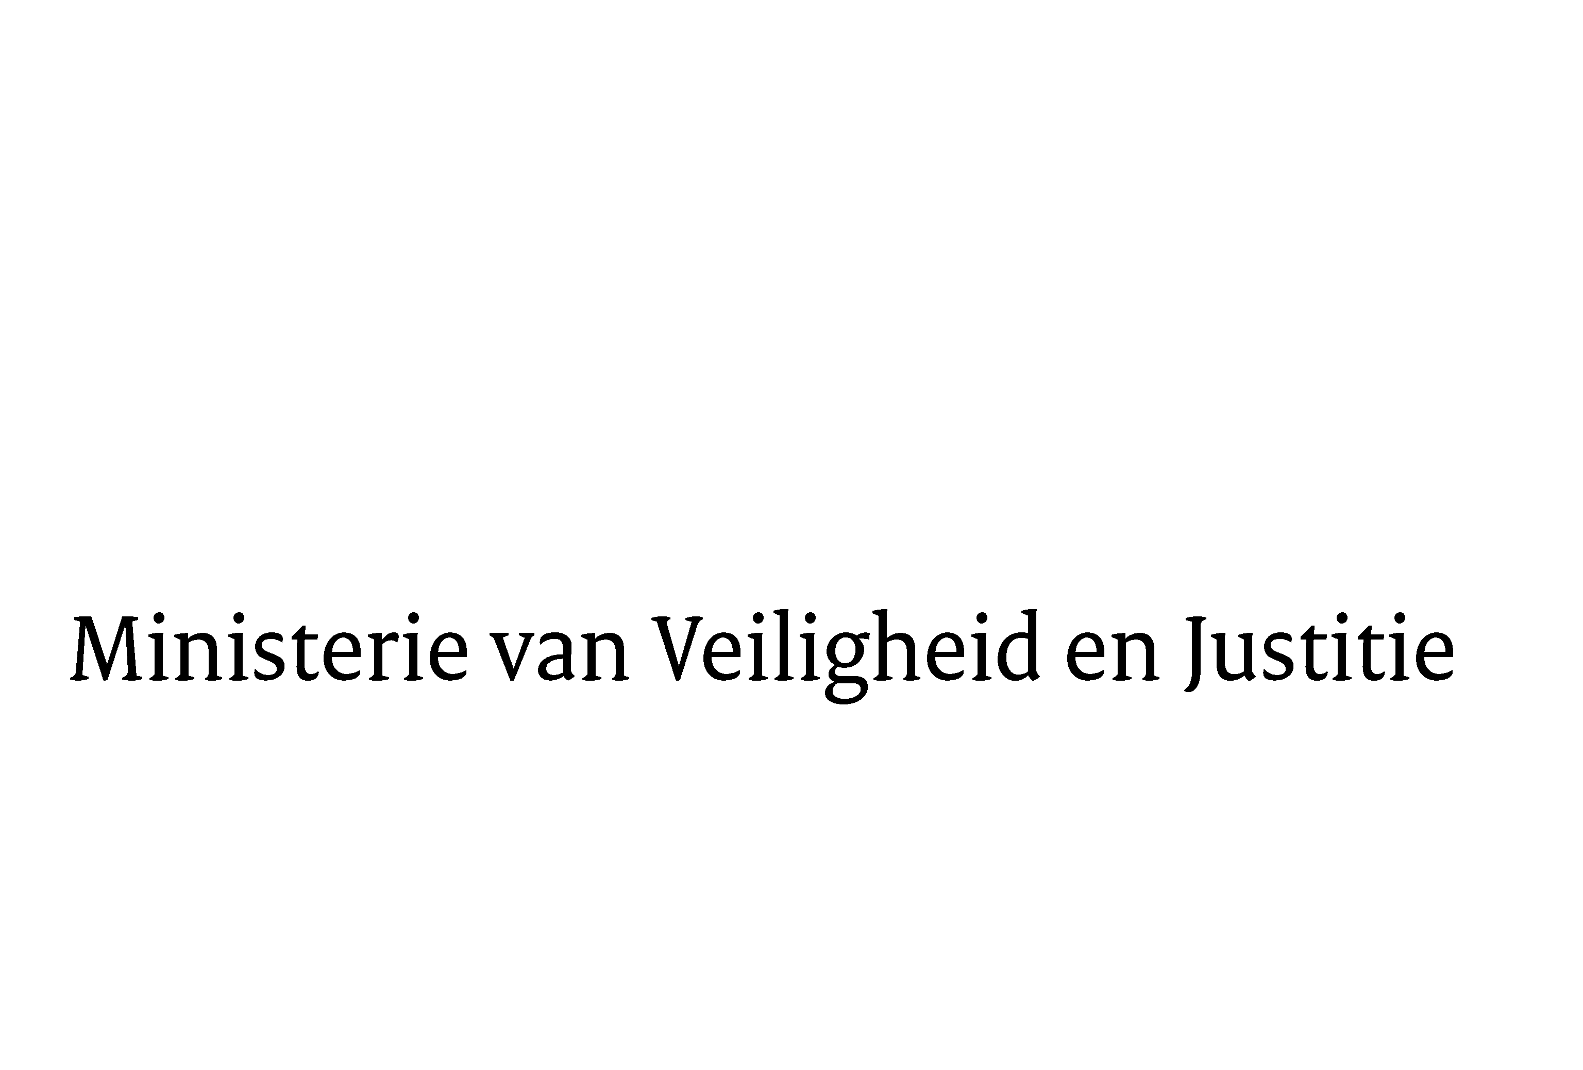
> Retouradres Postbus 20301 2500 EH Den Haag
De Voorzitter van de Tweede Kamerder Staten-GeneraalPostbus 20018 2500 EA DEN HAAG

Datum | 3 november 2016
Onderwerp | Nota naar aanleiding van het verslag inzake de Rijkswet goedkeuring van het op 2 oktober 2013 te Straatsburg tot stand gekomen Protocol nr. 16 bij het Verdrag tot bescherming van de rechten van de mens en de fundamentele vrijheden (Trb. 2013, 241 en Trb. 2014, 74) (34 235 (R2053))

Directie Wetgeving en Juridische Zaken
Sector staats- bestuursrecht

Turfmarkt 147
2511 DP Den Haag
Postbus 20301
2500 EH Den Haag
www.rijksoverheid.nl/venj

Ons kenmerk
2003133

Bij beantwoording de datum en ons kenmerk vermelden. Wilt u slechts één zaak in uw brief behandelen.

Hierbij bied ik u, mede namens de Minister van Buitenlandse Zaken, de nota naar aanleiding van het verslag inzake het bovengenoemde voorstel van Rijkswet aan.

De Minister van Veiligheid en Justitie,

G.A. van der Steur

